2018高雄市第37屆國民中小學科學園遊會
題目 | 寶「貝」計畫:貝殼對對碰之人工化石製作計畫
校名 | 高雄市燕巢區深水國民小學
指導老師 | 李紳孝、蕭秀芸、何冠緯、方品茹
旨趣 | - 利用蛤蜊(雙枚貝) 兩瓣殼紋紋路相似對稱且花紋獨一無二之特性，  讓學生找出一對貝殼玩貝殼配對遊戲(對對碰)，增加趣味感，貝上花紋是否相像的判讀才是訣竅。  2.將一對貝殼塗上油漆，讓殼上花紋不見只剩單一顏色，再讓學生配  對，增加正確完成的困難度，此時需依照兩瓣貝殼緊密的契合度來判斷是否是一對貝殼才是訣竅。  3.利用貝殼製作人工化石，結合科學與美勞，豐富趣味感。
使用器材 | 貝殼、標籤貼紙
活動過程一  (貝殼對對碰入門關) | 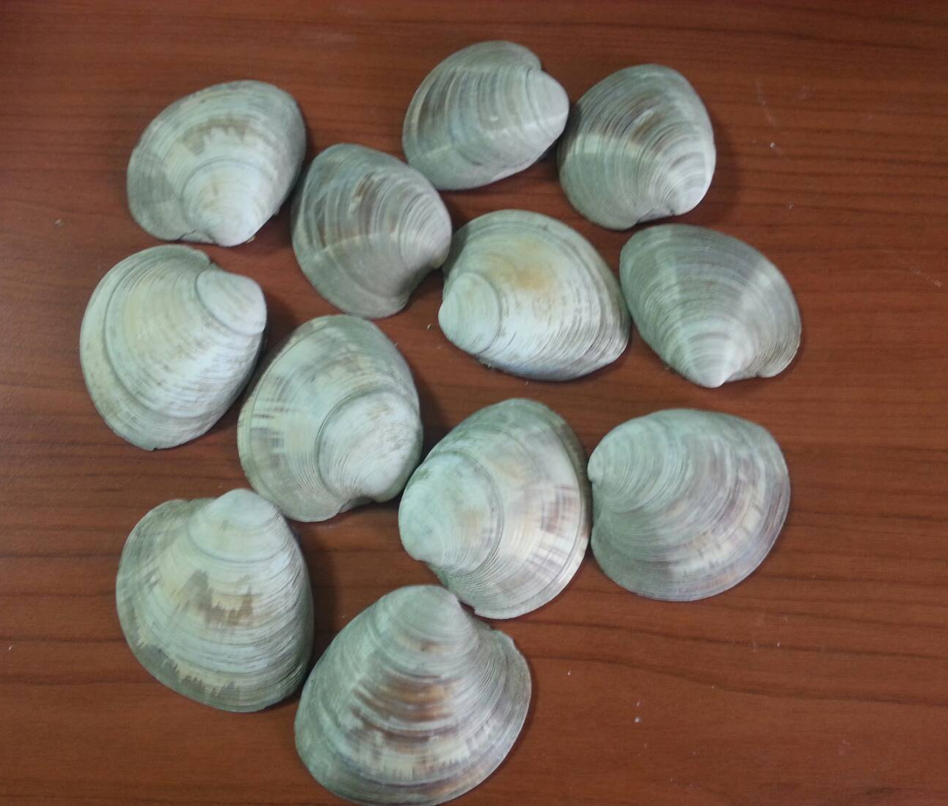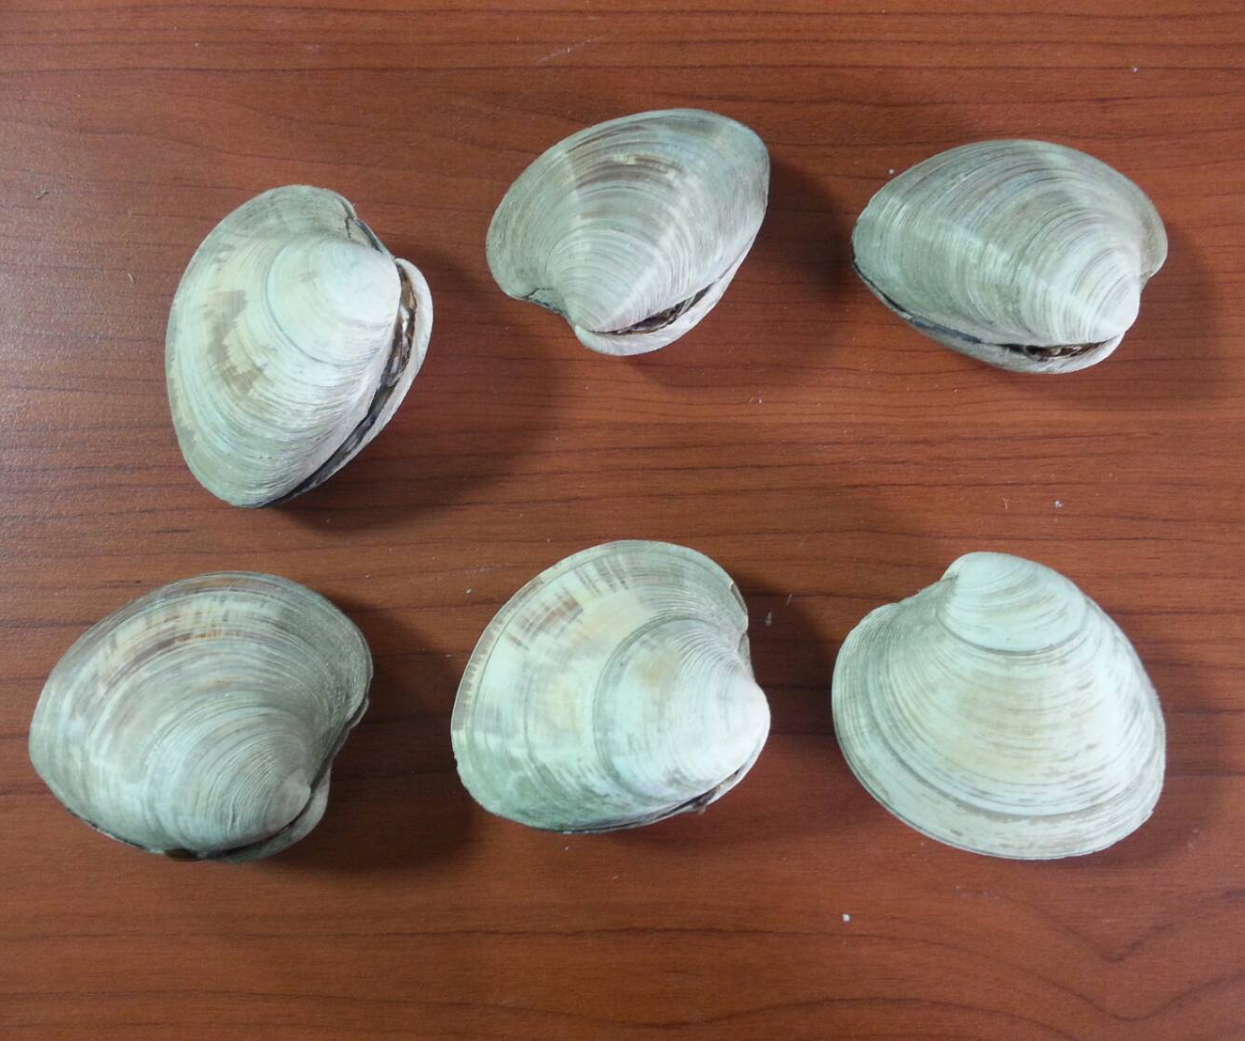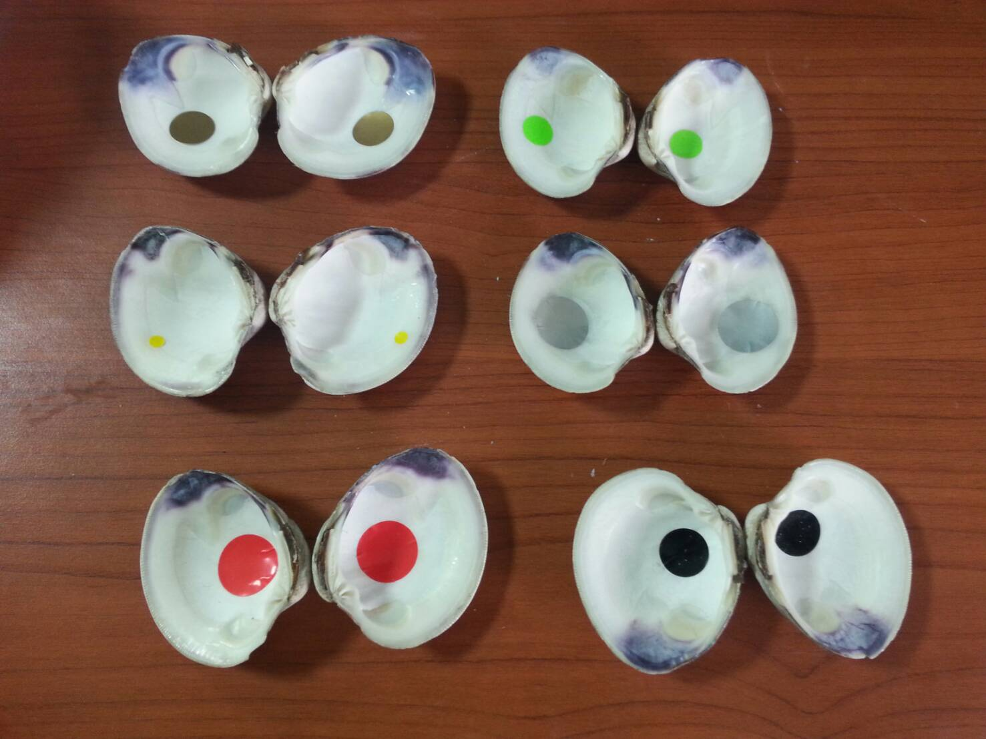  步驟一:將貝殼隨機擺放。 步驟二:依據相同花紋配對 。 步驟三:揭曉答案貼有同色  標籤紙即是同一對貝殼。
原理探討 | - 比較貝殼特徵差異之處。  - 比較貝殼特徵相同之處。  - 能依據貝殼紋路找出相像者能配對成一對完整蛤蜊雙枚貝。
活動啟示 | - 雙枚貝貝殼紋路與人類指紋一樣，都是獨特的，並不會重覆。  - 該活動靈感取自: 日本傳統遊戲「貝合わせ」是一種從平安時代就存在千金小姐們間的小遊戲，利用貝殼背面的紋路來將貝殼找齊配對，貝殼的裝飾通常是將內側畫上同樣或相對、配對的花紋，通常貝殼外並不加以裝飾，以外殼花紋做為尋找配對的目標。
使用器材 | 貝殼、標籤貼紙、油漆、刷子
活動過程二  (貝殼對對碰進階關) | 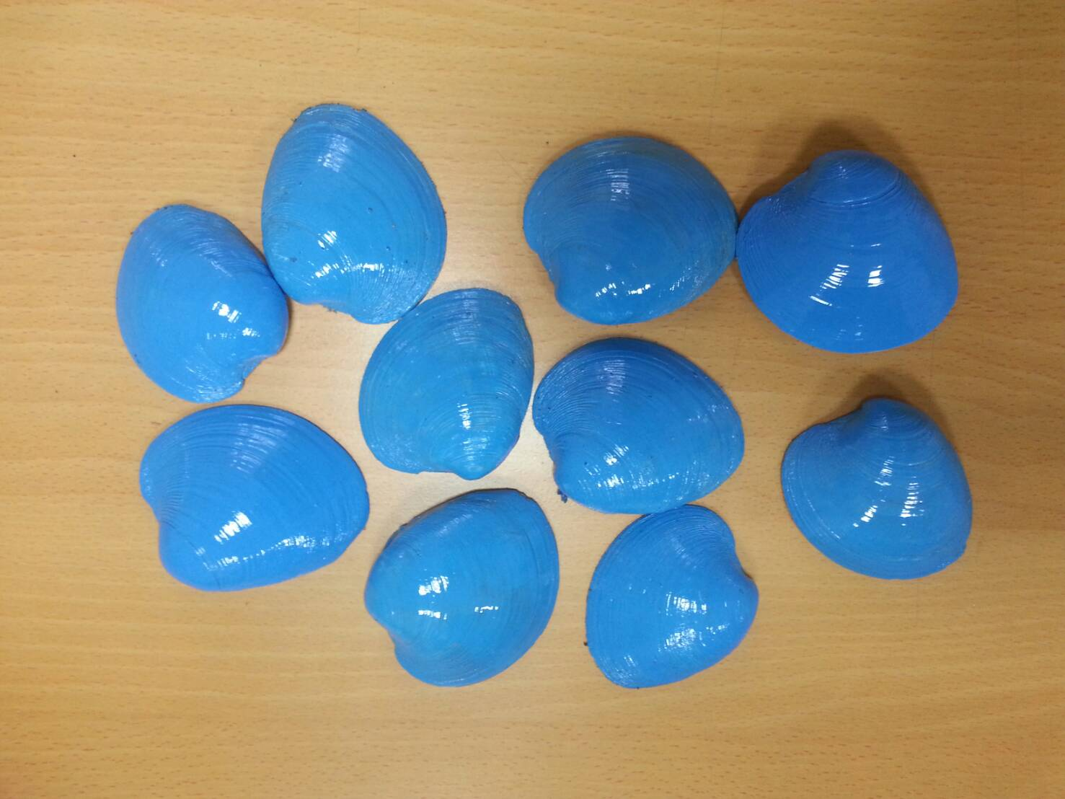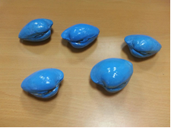  步驟一:將貝殼隨機擺放。 步驟二:依據貝殼合併契合度配對 。
原理探討 | - 能觀察貝殼外觀(形狀、尺寸)些微差異。  - 能依據兩瓣貝殼合併契合度能配對成一對完整蛤蜊雙枚貝。
活動啟示 | - 雙枚貝貝殼連結構造都是獨特的且不會重覆，破壞該構造後，兩瓣  貝殼必須是原本一對完整的貝殼，兩瓣貝殼契合度才能完全閉合。  - 前一關貝殼紋路已經在這關塗上油漆消失，學生必須要眼睛觀察貝殼外觀，選取兩瓣貝殼合併，藉由眼睛觀察及手部知覺神經體會貝殼合併契合度，完成過關難度變難。
使用器材 | 貝殼、石膏粉、清水、鐵碗、油土、盛水容器、筷子
活動過程三  (人工化石  製作計畫) | 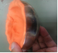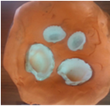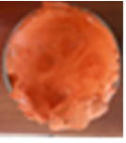  步驟一:將油土裝入鐵碗內。 步驟二:用貝殼壓入油土中。 步驟三:取出貝殼在油土形成壓痕。  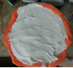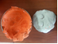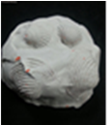  步驟四:石膏注入油土中等待乾燥。步驟五:將石膏脫模取出。 步驟六:完成作品，可上色裝飾。
原理探討 | - 利用貝類凹凸起伏的紋路與石膏粉特性，製作人工貝塚化石，藉此  了解貝殼紋路構造及石膏粉化學特性。
活動啟示 | - 結合生物學與美術的跨領域學習活動，增加學習的趣味性與多元化  ，此活動不但學到貝類相關知識，還可以將人造化石帶回家把玩欣賞，真是一舉兩得!!

